Alunos: Luisa Helena Bartocci Liboni
Rodrigo de Toledo Caropreso
Data de Entrega: 28/05/2012
Redes Neurais Artificiais
(Prof. Ivan Nunes da Silva)
EPC-8

Um sistema de transmissão de imagens, representadas em 45 bits, codifica e envia os referidos sinais por meio de um link de comunicação. Ao chegar ao sistema de recepção, os sinais são novamente decodificados visando à recuperação fiel da imagem previamente enviada. As quatro imagens (informações) que estão sendo transmitidas são representadas pelas seguintes figuras:

Entretanto, durante a transmissão ao longo do link de comunicação, as informações são corrompidas por ruídos que deixam as imagens incompletas ou distorcidas após a sua decodificação pelo sistema de recepção.
Assim, implemente uma memória associativa, por meio de uma rede de Hopfield com 45 neurônios, para armazenar e recuperar os padrões definidos acima a partir da apresentação de versões distorcidas ou incompletas das imagens.

Considere que:
- Pixel branco é codificado com valor -1.
- Pixel escuro é codificado com valor +1.
- Cerca de 20% dos pixels são corrompidos aleatoriamente durante a transmissão, ou seja, alguns que valiam -1 passa a valer +1 e vice-versa.

- Simule 12 situações de transmissão (3 para cada padrão), conforme apresentado abaixo.
- Mostre em cada situação a imagem distorcida e a imagem limpa recuperada.
- Explique o que acontece quando se aumenta excessivamente o nível de ruído.

Imagem Transmitida Imagem Distorcida Imagem Limpa
(livre de ruído) (com ruído) (sem ruído)

Imagem Transmitida Imagem Distorcida Imagem Limpa

Topologia da Rede de Hopfield:
- A matriz de pesos W é obtida pela regra do produto externo, que é dada por:

- A função de ativação é a Tangente Hiperbólica com β muito grande.

SOLUÇÃO:

1 – Foi criado um algoritmo para geração de ruído com taxa variável de interferência no sinal transmitido. O código-fonte (MatLab) encontra-se disponível no final do trabalho (anexo).

2 – Para uma taxa de interferência de 20% do sinal, os resultados obtidos nas 3 simulações para cada tipo de padrão seguem abaixo:

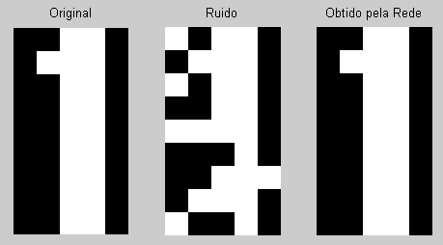
Padrão 1 – Simulação 1
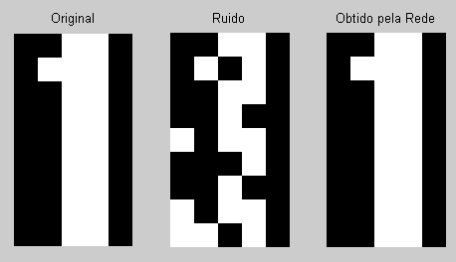
Padrão 1 – Simulação 2

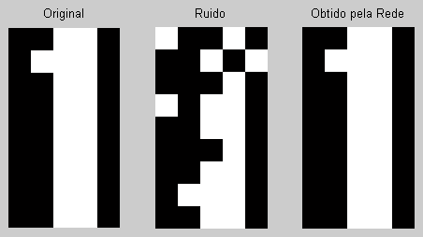
Padrão 1 – Simulação 3
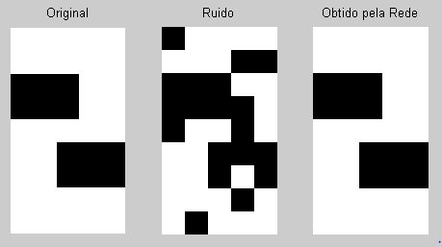
Padrão 2 – Simulação 1
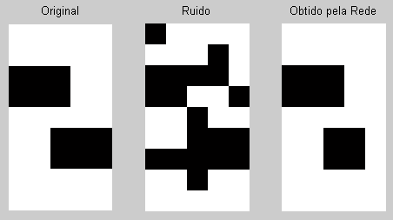
Padrão 2 – Simulação 2
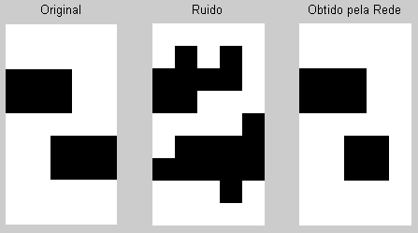
Padrão 2 – Simulação 3
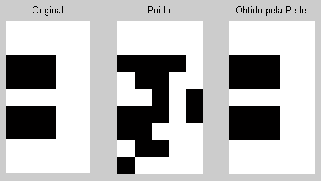
Padrão 3 – Simulação 1
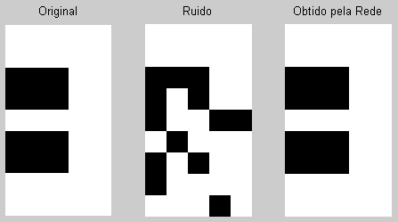
Padrão 3 – Simulação 2
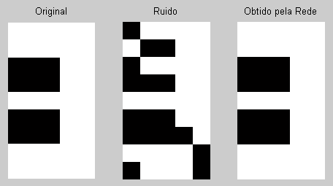
Padrão 3 – Simulação 3
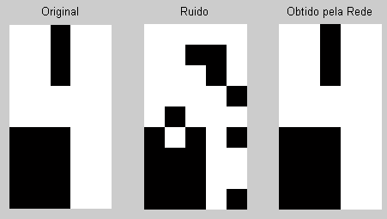
Padrão 4 – Simulação 1
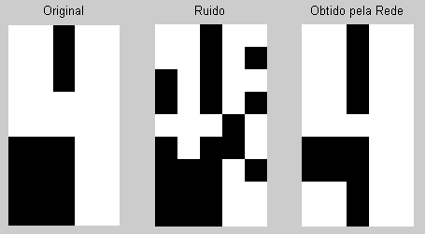
Padrão 4 – Simulação 2
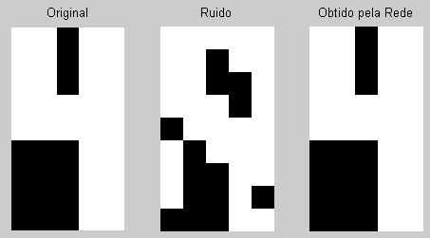
Padrão 4 – Simulação 3

3 - Com o aumento excessivo do número de ruídos, a rede converge para outro ponto de equilíbrio estável (não do padrão original). Isso pode ser observado no resultado da figura 13, a qual a imagem original é de um “1”, mas foi recuperado um padrão de um “3”.
Pode ser também que a rede não consiga convergir a nenhum padrão, parando assim num ponto de equilíbrio instável. Isso pode ser observado na figura 14, a qual a imagem original é de um “3”, mas foi recuperado um padrão desconhecido. Apesar de o resultado obtido ser semelhante à imagem do número “2” mas com as cores invertidas, esse padrão não é uma referência (valor original) para rede.

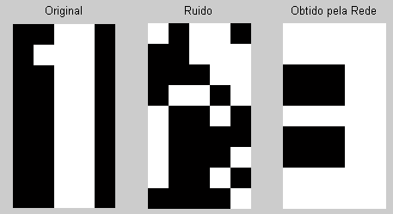
Figura 13 – Símbolo '1' com excesso de ruído convergindo para '3'
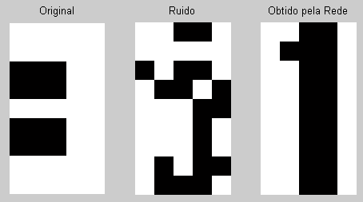
Figura 14 – Símbolo '1' com excesso de ruído convergindo para '3'

CÓDIGO FONTE

PRODUTO EXTERNO:

function [ W ] = ProdutoExterno( p, n, amostras )
%ProdutoExterno Realiza o PE das amostras
% Detailed explanation goes here

soma = zeros(n,n);

for k=1:p
soma = soma + amostras(:, k) * amostras(:, k)';
end;

W = soma / n - (p/n)*eye(n);

OPERAÇÃO DA REDE

function [ v_final ] = HopfieldOperacao( W, ib, x0 )
%HopfieldOperacao Executa a Rede de Hopfield
% W -> Pesos
% ib -> vetor de limiares
% x0 -> vetor inicial de entradas

v_atual = x0;
v_anterior = zeros(size(v_atual, 1), size(v_atual, 2) );

beta = 100;
epson = 1e-8;

while( sum( abs( v_anterior - v_atual ) ) > epson )
v_anterior = v_atual;
u = W * v_anterior + ib;
v_atual = sign(u); %alem de ser discreto, tanh com beta muito alto é praticamente a funcao 'sinal'.
% v_atual = ( 1 - exp( -2 * beta * u ) ) ./ ( 1 + exp( -2 * beta * u ) );
% v_teste = tanh(u); a expressao acima da os mesmos resultados de tanh
% quando beta =1 (com diferença uma distante casa decimal)
end;

v_final = v_atual;

GERAÇÃO DE INTERFERÊNCIA NO SINAL
function Zout = GeraRuido( Zin, NivelDeRuido )
%GeraRuido Gera um Ruido em 20% dos pixels da amostra
% Detailed explanation goes here

%Quantidade de pixels que sofrera interferencia
n = NivelDeRuido * length(Zin);

Zout = Zin;
vpositions = [];
for i=1:n
%Sorteia um pixel para sofrer 'ruido'
b_newposition = false;
while( ~b_newposition ) %este while garante que uma posicao ainda nao alterada pelo ruido (inedita) sera de fato sorteada
position = ceil(rand * length(Zin)); %ceil arredonda pra cima, garantindo que a menor posiçao seja 1 e a maior 45
if( isempty(find( vpositions == position )) )
%esta posicao é inetida ou seja, nao foi alterada ainda pelo
%ruido
vpositions(i) = position;
b_newposition = true;
end;
end;
Zout(position) = Zout(position) * (-1); %inverte o pixel = ruido
end;

FUNÇÃO AUXILIAR PARA EXIBIÇÃO DE IMAGEM

function [ out ] = AjeitaVetor( in )
%UNTITLED1 Ajeita o vetor para poder ser visualizado como a matriz do EPC8
% Detailed explanation goes here

out = [in(1:5); in(6:10); in(11:15); in(16:20); in(21:25); in(26:30); in(31:35); in(36:40); in(41:45);];

CARREGAMENTO DE DADOS

function [ Z1, Z2, Z3, Z4 ] = CarregaDadosEntrada( input_args )
%CarregaDadosEntrada Carrega os vetores de amostras
% Detailed explanation goes here

%Numeros codificados em uma grade 9 x 5
%Numero '1'
Z1 = [ -1 -1 1 1 -1 ...
-1 1 1 1 -1 ...
-1 -1 1 1 -1 ...
-1 -1 1 1 -1 ...
-1 -1 1 1 -1 ...
-1 -1 1 1 -1 ...
-1 -1 1 1 -1 ...
-1 -1 1 1 -1 ...
-1 -1 1 1 -1 ...
]';

%Numero '2'
Z2 = [ 1 1 1 1 1 ...
1 1 1 1 1 ...
-1 -1 -1 1 1 ...
-1 -1 -1 1 1 ...
1 1 1 1 1 ...
1 1 -1 -1 -1 ...
1 1 -1 -1 -1 ...
1 1 1 1 1 ...
1 1 1 1 1 ...
]';

%Numero '3'
Z3 = [ 1 1 1 1 1 ...
1 1 1 1 1 ...
-1 -1 -1 1 1 ...
-1 -1 -1 1 1 ...
1 1 1 1 1 ...
-1 -1 -1 1 1 ...
-1 -1 -1 1 1 ...
1 1 1 1 1 ...
1 1 1 1 1 ...
]';

%Numero '4'
Z4 = [ 1 1 -1 1 1 ...
1 1 -1 1 1 ...
1 1 -1 1 1 ...
1 1 1 1 1 ...
1 1 1 1 1 ...
-1 -1 -1 1 1 ...
-1 -1 -1 1 1 ...
-1 -1 -1 1 1 ...
-1 -1 -1 1 1 ...
]';

EXECUÇÃO DO EPC

clear;
close all;
clc;

%Numero de padroes usados: p (4)
%Numero de dados usados: n (45)

[Z1, Z2, Z3, Z4] = CarregaDadosDeEntrada();

p = 4;
n = length(Z1); %45'
NivelDeRuido = 0.5; %no caso, 20%
SimulacoresPorAmostra = 3;

%Gera matriz de pesos da Rede
Z = [Z1 Z2 Z3 Z4];
W = ProdutoExterno(p, n, Z);

%Gera vetor de limiares
ib = zeros(45, 1);

%Execucao
for k=1:p % vai pegar 1 amostra por vez
for i=1:SimulacoresPorAmostra %3 ruidos por amostra
%Gera ruido para uma amostra
x0 = GeraRuido( Z(:, k), NivelDeRuido );

%Executa a Rede
v_final = HopfieldOperacao( W, ib, x0 );

% v_final
% sum(v_final == Z1)

%Monta Figura com dados: original, ruidoso e obtido pela rede
figure
title( sprintf( 'Amostra: %d - Simulação: %d', k, i ));
original = AjeitaVetor(Z(:, k)');
ruido = AjeitaVetor(x0');
obtido = AjeitaVetor(v_final');

subplot( 1,3,1 ), imshow( original ), title( 'Original' );
subplot( 1,3,2 ), imshow( ruido ), title( 'Ruido' );
subplot( 1,3,3 ), imshow( obtido ), title( 'Obtido pela Rede' );
saveas( gcf, sprintf('%d_%d.jpg', k, i) );
end;
end;

